 

本科生专业劳动技能课

结课论文

**课程名：风洞水洞系统设计与制作**

设计题目：翼型压力分布测量与气动力计算

姓 名 董树诚

学 号 202214680507

院 系 以升创新教育基地学院

专业班级 新能2班

指导教师 刘良旭

目 录

摘 要 3

1．设计目的 3

2．实验设备 3

3．实验原理以及数据计算方法： 5

4. 结论 8

**翼型压力分布测量与气动力计算**

摘 要

我们的风洞测试系统可提供多种性能数据，以吸入或吹出等方式测量风扇特征曲线，除此之外系统软体全自动记录所测得之数据。。

关键词： LTWT风洞；NACA 0025翼型；阻力系数计算；柏努利方程

### 1．设计目的

通过在低湍流度风洞，测定不同迎角下，翼型表面的压力分布，了解翼型测压实验的基本过程，了解风洞设备及试验用模型的构造，并完成相关实验结果的数据处理和分析。

### 2．实验设备

翼型实验可在专门的二元风洞（或二元试验段）中进行，也可以在三元试验段中进行。对二元试验段，模型横放在试验段内支撑于两侧壁；对三元试验段，模型可以横放，支撑于两侧壁，也可以竖直放，支撑于上、下壁。

本实验线下部分将在低速低湍流度风洞（Low turbulence wind tunnel，简称 LTWT 风洞）的二元试验段中进行，线下部分在《飞行器翼型复杂精细流场显示与测量》虚拟仿真实验室进行。

#### 2.1 风洞

LTWT风洞是一座先进的低速、低噪声、低湍流度研究型风洞。LTWT 风洞具有串列的三元实验段和二元实验段，截面比约为 3:1. 风洞的收缩段采用两次收缩，第一收缩段的收缩比为 7.11，第二级收缩段的收缩比为 3.18，总收缩比为 22.6，在两收缩段之间, 可安装变湍流度的格栅, 以改变试验段的湍流度。两个实验段具有相同的湍流度量级，LTWT 风洞各实验段的湍流度在 0.02%～0.3%的范围内可调整。具体风洞流场技术指标如下：

三元实验段：1.05 × 1.2 m，*V* = 5 ~ 55 m/s

三元实验段(三元二元串式状态)：1.05×1.2 m，*V* = 5 ~ 25 m/s

二元实验段：0.4×1.0 m， *V* = 5 ~ 75 m/s

最低湍流度：*ε* ＜ 0.02%

变湍流度范围：0.02% ~ 1%。

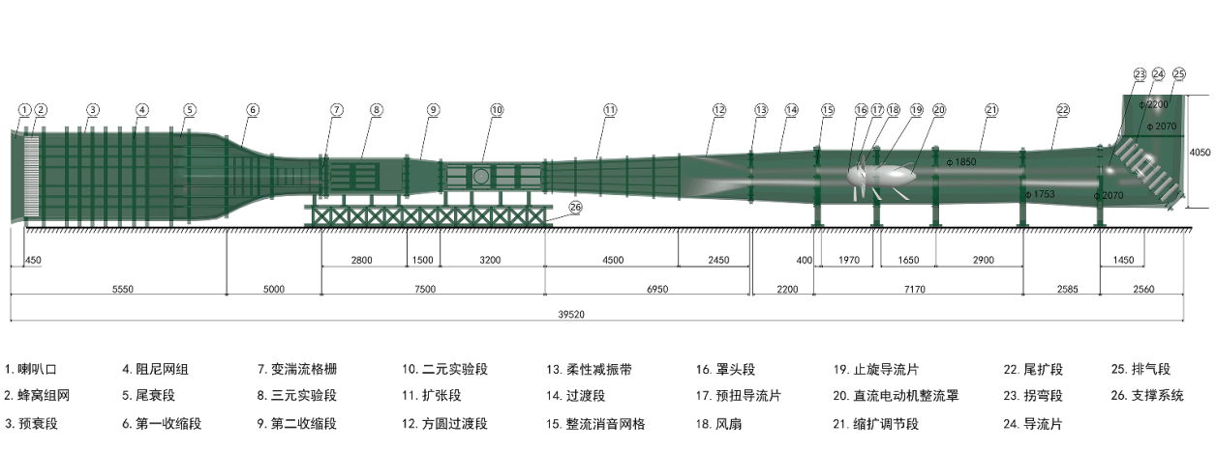

图1 LTWT风洞结构示意图

#### 2.2 实验模型

风洞实验中的试验模型为NACA 0025翼型，弦长0.2 m，展长0.395 m。翼型最大厚度 25%，为低速对称翼型。模型为木质结构，表面涂白漆以减小摩擦力，翼型上下表面各分布25个测压孔，在表面曲率大的地方测压孔分布密集。

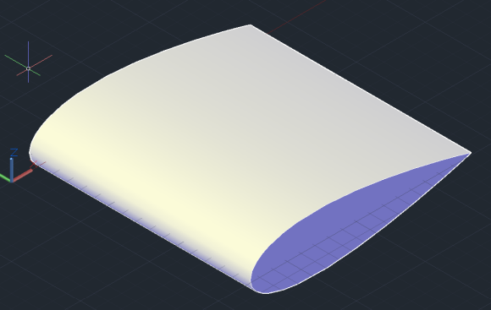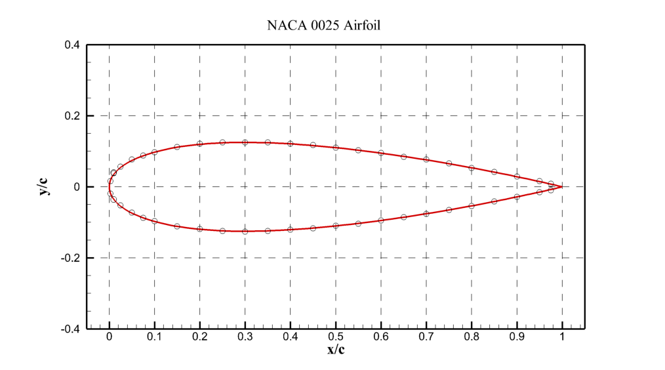

图2 NACA0025几何构型

线上部分则包括了10个翼型，虚拟实验步骤包括虚拟选取不同的翼型；对翼型进行拆解与装配；测压管的连接；尾耙的装配；选取实验参数、运行风洞；数据的采集和保存；实验报告的下载和分析。

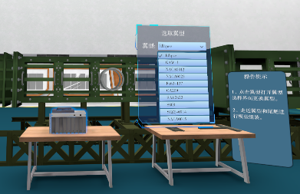  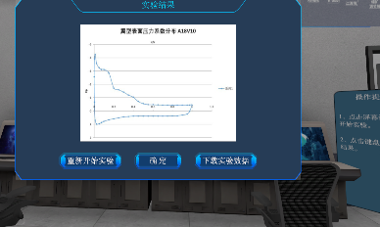

图 3《翼型测压与气动力计算》虚拟仿真实验

#### 2.3 测压系统

本实验采用多通道扫描阀，通过对各个测点通道的开关控制，利用压差传感器，测出各测点压强与来流压强的差，以及驻点压强和来流压强的差，转化成数据采集模块可以识别的电压信号，再通过相应数据采集处理软件，使其还原成压差数值，从而实现了计算机的自动实时数据采集，以及相应的数据计算处理。

LTWT风洞采用的是DSY104电子扫描微压测量系统。

测压通道： 192通道，（±2.5 kPa 160通道，±7.5 kPa 32通道）

扫描速率： 50000通道/秒

系统精度： ±0.1％F.S

### 3．实验原理以及数据计算方法：

#### 3.1压力系数

采用多通道扫描阀，通过计算机数据采集系统直接采集到各个测点与总压的差值，以及总压与静压的差值，从而得到各个测点与静压的差值，计算得到压强系数值：

 （1）

#### 3.2法向力系数计算

气流对翼型的总合力在体轴向上的分量，称为法向力，记做。



法向力系数的定义为：

 （2）

式中，是升力作用面参考面积，对二元翼型，参考面积等于弦长乘以单位宽度。

法向力计算方法如下（见图3），设上表面的微面积，该面积上的压强为，则压力为，投影到轴得，负号表示压力方向为轴负向。

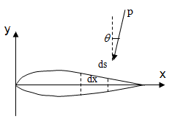

图3 翼型法向力计算示意图

法向力是下表面合力（正）和上表面合力(负)的代数和，

 （3）

法向力系数

 （4）

式中，。积分用梯形公式计算。如果令，则

 （5）

附：梯形法求积分



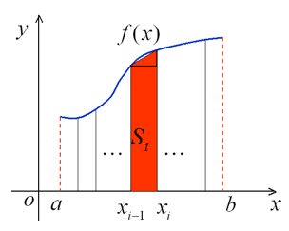

*延伸内容：翼型体轴切向力的计算方法类似，升力是法向力与切向力在风轴方向上的合力，转换公式请自行推导或查阅。

#### 3.3阻力系数计算

气流流过机翼表面时，由于粘性作用，在翼型壁面上形成边界层，在机翼后面形成尾迹旋涡。根据动量定理，可以确定气流流过二元翼型单位展向长度受到的阻力。

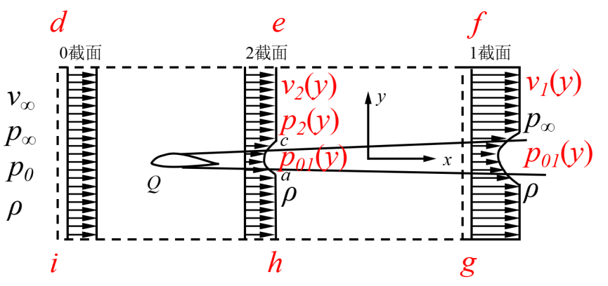

单位体积上的质量：



单位质量上的动量：



设模型受的阻力为，对控制体*dfgi*使用动量定理：



根据连续方程 ：



求得阻力：



对控制体*dehi*使用动量定理：



化为系数：

 (b为翼型弦长)

根据柏努利方程，上式写成:



由于在Ⅱ截面处尾流外的总压等于 ，则:



故积分只需在尾流内进行。把 p2和y2的下标省略，用 p表示尾流内的平均静压，则阻力系数的计算公式为:



积分范围表示尾流区。

根据经验，Ⅱ截面取在模型后缘之后0.5～1倍弦长处，尾流内的静压已常数。实验时，用小型的总压排管测出尾流内的总压值 ，用静压管测出尾流内的静压 ，同时测出来流的和

### 结论

（1）升力系数并不总是随攻角的增大而一直保持增大。

解释：升力系数与攻角（迎角）之间的关系通常是非线性的。当攻角从小角度逐渐增大时，升力系数也会增大，因为气流在翼型上表面的流动速度相对于下表面增加，导致上下表面之间的压力差增大，从而产生更大的升力。然而，当攻角增加到某个特定值（称为临界攻角或失速攻角）时，翼型上表面的气流开始分离，导致升力系数的增长速率减缓，最终可能在达到某个峰值后开始下降。这是因为当气流分离时，翼型的有效升力生成区域减小，导致升力系数减小。

（2）流体速度对升阻特性的影响主要体现在以下几个方面：

* 升力：在保持攻角和其他条件不变的情况下，增加流体速度通常会增大升力。这是因为升力是由气流的动压和翼型形状共同决定的，而动压与流体速度的平方成正比。因此，增加流体速度会增加动压，从而增大升力。
* 阻力：流体速度对阻力的影响也是显著的。随着流体速度的增加，翼型所受到的摩擦阻力和压差阻力都会增大。摩擦阻力是由于气流与翼型表面的摩擦产生的，而压差阻力则是由于翼型前后压力差造成的。因此，增加流体速度会导致阻力增大。
* 升阻比：升阻比是升力与阻力之比，是评估飞行器气动性能的重要指标。在一定范围内增加流体速度，虽然同时增大了升力和阻力，但升力通常增大的更快，因此升阻比可能会提高。然而，当流体速度过高时，阻力的增大可能会超过升力的增大，导致升阻比下降。因此，在实际应用中，需要根据具体需求选择合适的流体速度。